ĐÁP ÁN PHẦN TỰ LUẬN THI HKII VẬT LÍ 12
NĂM HỌC 2016 - 2017
**************************

 | Nội dung | Điểm
Bài 1: | 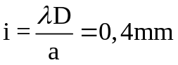  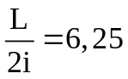  Số vân sáng = 2.6 + 1 = 13 vân  Số vân tối = 2.6 = 12 vân | 0,25  0,25  0,25  0,25
Bài 2: | 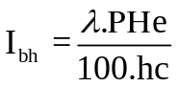  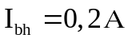 | 0,5  0,5
Bài 3: | Số hạt bị phân rã của P₀ : 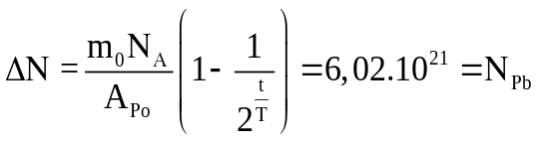  Khối lượng của Pb tạo thành : 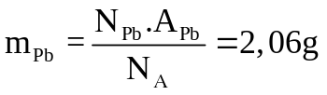 | 0,5  0,5
Bài 4: | Số hạt He có trong 4g : 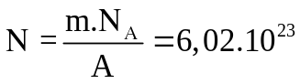  Năng lượng tỏa : 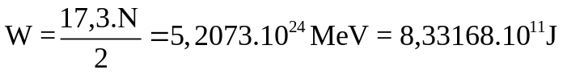 | 0,5  0,5

****************** HẾT ******************

